Delfinki

02.04.2020

Temat tygodnia: Wiosenne powroty

**Środa: Powroty ptaków**

# 1.Ćwiczenia poranne :

# Polecam w ramach zajęć ruchowych na wesoło rozpocząć dzień przy ulubionych melodiach. Utrwalamy układy taneczne

# ZUMBA KIDS - Electronic Song - Minions

<https://www.youtube.com/watch?v=FP0wgVhUC9w>

# Zumba Kids (easy dance) - I like to move it

<https://www.youtube.com/watch?v=ymigWt5TOV8>

**1. Rozmowa o wiosennych powrotach ptaków.**

•• Oglądanie książek o ptakach, zachęcanie do dzielenia się spostrzeżeniami na ich temat.

Książki i albumy o ptakach.

Dzieci wskazują znane im ptaki. Słuchają ciekawostek na ich temat.

•• Rozwiązywanie zagadek o ptakach.

Zdjęcia wybranych ptaków.

Rodzic pokazuje zdjęcia ptaków – rozwiązania zagadek.

Po rozwiązaniu zagadki dzieci wskazują zdjęcie odpowiedniego ptaka.

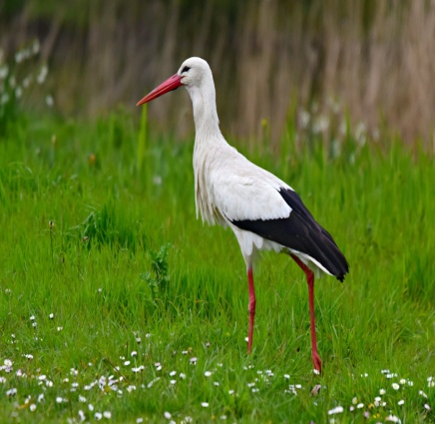 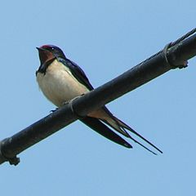 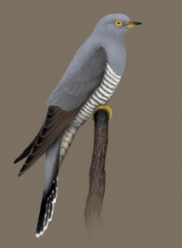

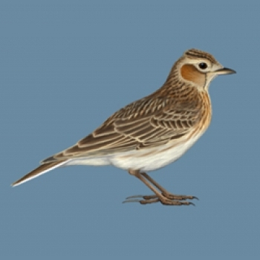

*Już po lesie kuka,*

*gniazdka sobie szuka.*

*Jak znajdzie, podrzuca jaja,*

*niech inni je wygrzewają.*

(kukułka)

*Śpiewa wysoko*

*piosenki do słonka,*

*głos ma podobny*

*do drżenia dzwonka.*

(skowronek)

*Pióra biało-czarne,*

*buciki czerwone;*

*uciekają przed nim żabki,*

*bardzo przestraszone.*

(bocian)

*Wiosną do nas przyleciała*

*ta ptaszyna czarna, mała.*

*Murować się nie uczyła,*

*ale gniazdko ulepiła.*

(jaskółka)

•• Pokazanie na globusie lub mapie drogi ptaków z ciepłych krajów do Polski.

# Można obejrzeć filmik „Skąd ptaki wiedzą, dokąd mają lecieć?” (3:56)

Link do filmu : <https://www.youtube.com/watch?v=dLgZrIJQwc4>

Albo:

Globus, mazak zmywalny.

Rodzic pokazuje na globusie Egipt – miejsce, gdzie zimują nasze bociany. Potem pokazuje Polskę i rysuje drogę, jaką muszą przebyć bociany wracające do kraju. Pokazuje na globusie, co bociany musiały mijać, wracając do nas.

•• Rozmowa na temat: *Co robią ptaki po powrocie?*

Rodzic pyta:

−*− Co robią ptaki, gdy powrócą do kraju?*

−*− Przypomnijcie, na przykładzie wilgi, co się dalej dzieje, gdy ptaki zbudują gniazdo.*

−*− Czy wszystkie ptaki budują gniazda?*

*3.„Wiosenne porządki”- zabawa ruchowa.*

Dzieci poruszają się po pokoju przy dowolnej muzyce tamburynu. Podczas przerwy w grze naśladują wiosenne prace w ogrodzie, o których mówi Rodzic., np. *grabimy suche liście; przekopujemy grządki; niesiemy wiadra ze śmieciami; sadzimy sadzonki; podlewamy kwiaty.*

4. „*Pszczółki szukają nektaru”- zabawa bieżna*

Dzieci są pszczółkami. Biegają w różnych kierunkach, machając rękami na wysokości ramion. Na mocne np. klaśnięcie przykucają i *zbierają nektar* *z kwiatów*. Dwa uderzenia w bębenek są sygnałem do ponownego biegu.

5. „*Bociany na łące” - zabawa ruchowa*.

Dzieci są bocianami. Poruszają się w różnych kierunkach z wysokim unoszeniem kolan, co pewien czas zatrzymują się, stają na jednej nodze i rozglądają się, szukając *żabek*.

*Dobrze się dzisiaj bawiliście? Mamy nadzieję, że tak! To już wszystko na dzisiaj!*

*Do zobaczenia jutro!!!!*

☺☺☺